2023学年第二学期奉贤区义务教育阶段转学通知

2023学年第二学期奉贤区中小学转学实行网上受理。请需要申请办理转学并符合转学条件的学生家长根据本通知，提前做好相关准备，按时完成网上材料的上传工作。
一 申请方式：
家长扫描左下方图片或者微信搜索小程序“奉贤教育事务”，点击“义务转学”，根据页面提示填写基本信息及上传佐证材料。
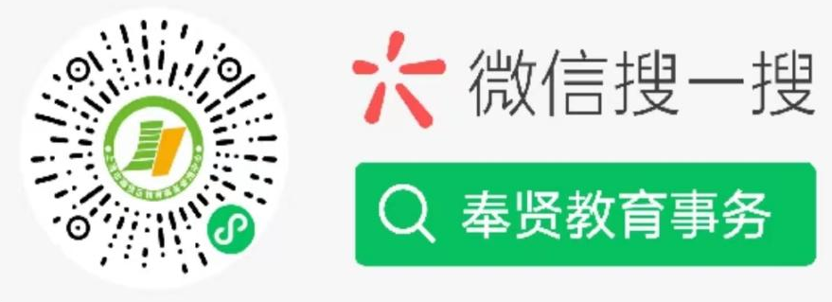
二 申请时间：
2024年1月18日— 1月22日

三 申请材料：
（一）本市户籍：
- 《上海市中小学生学籍信息表》或学籍证明。
- 能证明与产权人关系的户口簿。如申请的主材料为学生继父母或养父母的，须提供依法与学生建立抚养关系或收养关系的证明材料。
- 有效的商品住房房地产权证原件（有效商品住房产权证产权人须是父母、学生本人，或祖父母、外祖父母，并拥有全部产权）。
- 学生的出生医学证明。
（二）非本市户籍：
  - 学生本人的转学申请表或学籍证明。
  - 学生在上海市就读转入本区，需要提供在本区有效的《上海市居住证》；
学生在外省市就读转入本区，需要提供在本区有效的《上海市居住证》或《居住登记凭证》。
  - 学生父母一方在本区有效的《上海市居住证》。积分达到标准积分的，需提供积分通知书。
  - 学生父母一方在本市缴纳的社保证明（注：2023年1月1日—2023年12月31日之间须满6个月及以上，不含补缴），或在沪灵活就业登记证明（注：截止到2023年12月31日须连续满3年）。
  - 学生的出生医学证明。
  - 学生及其父母的户口簿。如申请的主材料为学生继父母或养父母的，须提供依法与学生建立抚养关系或收养关系的证明材料。
  - 学生父母有效的商品住房房地产权证或房屋租赁合同备案登记通知书。
注：非本市户籍学生本人和家长的居住证地址须一致，材料3和材料4必须为同一人。

四 转学流程：
  - 家长向原就读学校申请转学，学籍校出具盖章的《上海市中小学生学籍信息表》或学籍证明。
  - 1月18日—1月22日，家长登陆小程序“奉贤教育事务”，点击“义务转学”，根据页面提示填写基本信息及上传佐证材料。
  - 教育行政部门对家长上传材料进行审核。
未通过初审者，将短信提醒，请家长及时登陆转学平台了解退回原因，根据提示重新补正相关佐证材料。（注：家长补正材料时间截止1月23日）
通过初审的，教育行政部门根据实际统筹安排学校。
  - 1月25日—1月26日，拟转入学校电话通知家长携带所有原件进行转学终审，办理转入手续，请家长保持手机畅通，并及时接听电话。如家长未在通知时间内办理手续的，视作自动放弃。
重要提示：家长提供的材料应真实有效，如材料不实，后果自负。
五 咨询地点和电话：
如家长在申请过程中需要帮助或有任何疑问，可咨询拟转入学校所属的街镇教管办（工作日9:00-11:00；13:00-16：00）。

街镇、社区 | 咨询地点 | 咨询电话
四团镇 | 川南奉公路8123号2号楼2楼 | 67530843
海湾镇 | 海湾镇星中路45号304、305室 | 57503305  57501639
海湾旅游区 | 海湾旅游区新海街18号 | 57120306
金汇镇 | 金汇镇齐贤社区四美路19号 | 57480160
柘林镇 | 沪杭公路2451号 | 57442451
庄行镇 | 大叶公路2685号 | 57462511
青村镇 | 南奉公路2815号 | 57567063
奉城镇 | 奉城镇兰博路2858号 | 57512805
南桥镇、奉浦、  西渡、金海街道 | 区教育事务受理中心学生服务部  （南桥镇古华路632号） | 57412726

六 注意事项：
- 本通知要求上传申请材料的对象为申请转入本区学生。转出本区的学生家长可于1月11日至1月16日（工作时间）期间向现就读学校提出转出申请，由学籍校出具《上海市中小学生学籍信息表》，加盖学校公章（若学生转入的外省市要求区县教育行政部门盖章，可在工作日规定时间内到区教育事务受理中心学生服务部盖章备案）。
- 各学段毕业年级（五年级、九年级）第二学期不予转学。
- 已在本区就读的一年级、六年级学生，无特殊情况原则上不转学（若居住地发生变更，持有效的商品住房房地产权证申请转学）。
- 因中考政策要求，非本市户籍学生原在外省就读，第二学期拟转入本区七、八、九年级原则上不予转学，有标准积分通知书的除外。
- 同一街镇的学校之间原则上不予转学。在本区就读的学生拟转入南桥、奉浦、金海、西渡等教育资源紧张街镇，凭有效的商品住房房地产权证申请。
- 拟转入少体校、特殊教育学校，请家长先与学校联系，上传的转学信息表上需有接收学校盖章。
- 遵循“籍随人走，一生一籍”原则，不接受重复学籍、问题学籍转学。若家长提供虚假学籍信息不能完成转学流程，后果自负。
- 由于特殊原因无法提交成功的学生，请联系所属街镇受理部门咨询。
- 学籍信息查询及转学政策咨询：
上海市学籍服务热线：021-962066
区教育事务受理中心学生服务部：021-57412726 （工作日9:00-11:00；
13:00-16：00）

奉贤区教育局
2023年12月26日

